**Ответы по математике к заданиям командного тура**

**8 класс**

**Задача № 1**

Один рыбак поймал очень большую рыбу и решил узнать – сколько она весит целиком. Целиком рыба на весы не помещалась, поэтому он ее взвесил по частям: хвост весил 40кг, голова весила столько же, сколько хвост с половиной туловища, туловище весило столько же, сколько голова с хвостом. Сколько же весила рыба целиком?

Решение:

Хвост – 40 кг

Туловище - х кг

Голова - (40+х/2) кг

1) х=40+(40+х/2)

    х=80+х/2

    х-х/2=80

    х/2=80

    х=160 кг - туловище

2) 40+160/2=120 кг голова

3) 40+160 +120=320 кг

Ответ: рыба весит 320 кг

**Задача № 2**

На стороне АС треугольника АВС взята точка D так , что AD:DC=1:2. Докажите, что у треугольников ADB и CDB есть по равной медиане.

Решение:





**9 класс**

**Задача № 1**

Автомобилист посмотрел на счетчик своего автомобиля и увидел симметричное число 15951 км (читается одинаково слева направо или наоборот). Он подумал, что, скорее всего, уже не скоро появится другое симметричное число. Однако уже через 2 часа он обнаружил новое симметричное число. С какой постоянной скоростью автомобилист проехал эти два часа?

Решение:

Следующее симметричное число равно 16061. Разница составляет 16061 - 15951 = 110 км. Если 110 км поделить на 2 часа, то получится скорость 55 км/ч.

**Задача № 2**

В выпуклом четырехугольнике АВСД выполняются равенства <CBD=<CAB и <ACD=<ADB .Докажите, что из отрезков BC ,AD и AC можно сложить прямоугольный треугольник.

Решение:



**10 класс**

**Задача № 1**

Один господин составил завещание на общую сумму 14000 долларов. Дополнительные условия завещания: если жена родит сына, то сыну достанется вдвое больше, чем матери. Если мать родит дочь, то дочери достанется вдвое меньше, чем матери. В итоге родились близнецы: сын и дочь. Как правильно поделить завещание?

Решение:

От суммы завещания дочь должна получить одну часть (х), мать две части (2х), а сын четыре части (4х). В итоге: 4х + 2х + 1х = 14000 долларов или х = 2000 долларов. В итоге сыну достанется 8000 долларов, матери 4000 долларов и дочке 2000 долларов

**Задача № 2**

Может ли вершина параболы $у=4x^{2}-4\left(а+1\right)х+а$ лежать во второй координатной четверти при каком-нибудь значении а?

Решение:



**11 класс**

**Задача № 1**

В параболу у = $x^{2}$ вписан прямоугольный треугольник (т. е. все вершины треугольника лежат на параболе), гипотенуза которого параллельна оси Ох.

Докажите, что высота треугольника, опущенная на гипотенузу, равна 1.

Решение:

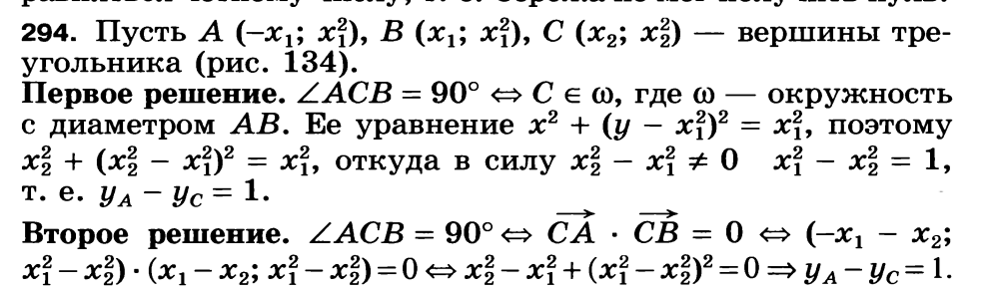

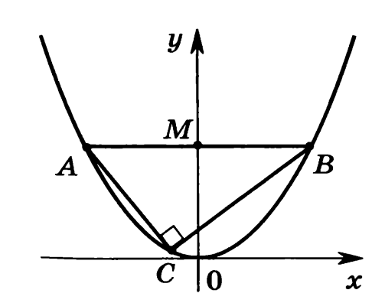

**Задача № 2**

Два пассажирских поезда, длиной по 250м, идут навстречу друг другу по параллельным путям с одинаковой скоростью 45 км/ч. Настал момент, когда оба машиниста встретились друг с другом. Сколько времени пройдет до того времени, как встретятся кондуктора поездов, каждый из которых находится в последнем вагоне своего поезда?

Решение:

в момент встречи машинистов расстояние между кондукторами будет равно 500м (250м + 250м). Скорость сближения кондукторов составит 45км/ч + 45км/ч = 90км/ч или 25м/сек. Отсюда, искомый промежуток времени равен 500м : 25м/сек = 20сек.

[Ответ](javascript:): 20 секунд.